# Практические задания к уроку 2

**Инструкции к сдаче:**

Присылайте фото листочков с вашими решениями в текстовом файле .doc или .txt или в формате .pdf

Прикладывайте ссылку на ваш репозиторий с кодом. Для написания кода используйте привычную среду программирования, желательно, Jupiter Notebook

# Тема “Элементарная алгебра”

**1. Задание**

Напишите уравнение параболы, проходящей через три точки (x,y):

(1,2), (3,10), (5,1)

**2. Задание**

Известно, что свежий огурец на 99% состоит из воды. Месяц назад взвесили мешок со свежими огурцами. Получилось, что огурцов ровно 100 кг. Мешок убрали, а через месяц снова взвесили. Огурцы за это время усохли, и теперь вода составляет уже только 98% их веса. Сколько теперь (в кг) весят огурцы?

**3. Задание. Определение логарифма. Решить уравнения:**

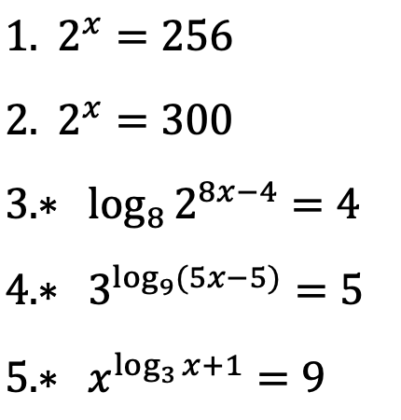

**4. Задание Свойства логарифмов. Вычислить:**

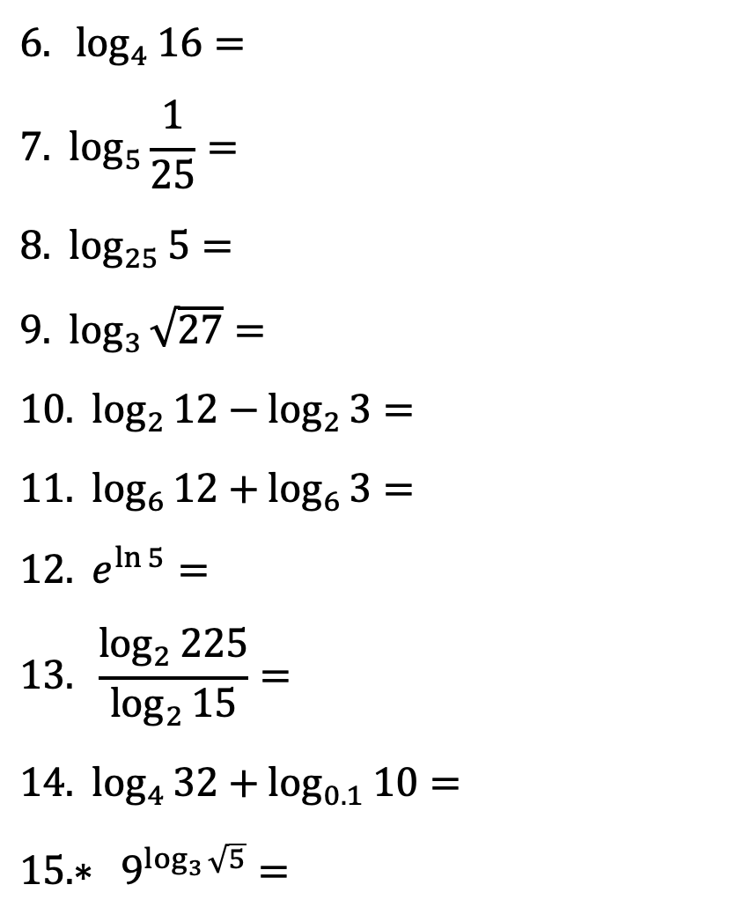https://ege.sdamgia.ru/formula/svg/a2/a2fcdc5dbf47e6902681bba4067db678.svg